Kontrolní závěr z kontrolní akce
19/14
Zavedení elektronické identifikace a zajištění elektronického přístupu
ke službám veřejné správy

Kontrolní akce byla zařazena do plánu kontrolní činnosti Nejvyššího kontrolního úřadu (dále také „NKÚ“) na rok 2019 pod číslem 19/14. Kontrolní akci řídil a kontrolní závěr vypracoval člen NKÚ Ing. Jan Vedral.
Cílem kontroly bylo prověřit hospodárnost a účelnost peněžních prostředků vynaložených na elektronizaci veřejné správy zejména v souvislosti se zavedením elektronické identifikace.
Kontrolované osoby:
Ministerstvo vnitra (dále také „MV“),
Správa základních registrů, Praha (dále také „SZR“),
Národní agentura pro komunikační a informační technologie, s. p., Praha (dále také „NAKIT“).

Kontrola byla prováděna u kontrolovaných osob v období od června 2019 do února 2020.
Kontrolováno bylo období od roku 2012 do roku 2019, v případě věcných souvislostí i období do ukončení kontroly.
Pozn.: Právní předpisy uvedené v tomto kontrolním závěru jsou aplikovány ve znění účinném pro kontrolované období. Všechny uvedené částky jsou včetně DPH.

K o l e g i u m N K Ú na svém IX. jednání, které se konalo dne 15. června 2020,
s c h v á l i l o usnesením č. 9/IX/2020
k o n t r o l n í z á v ě r v tomto znění:

Elektronická identifikace v Evropě
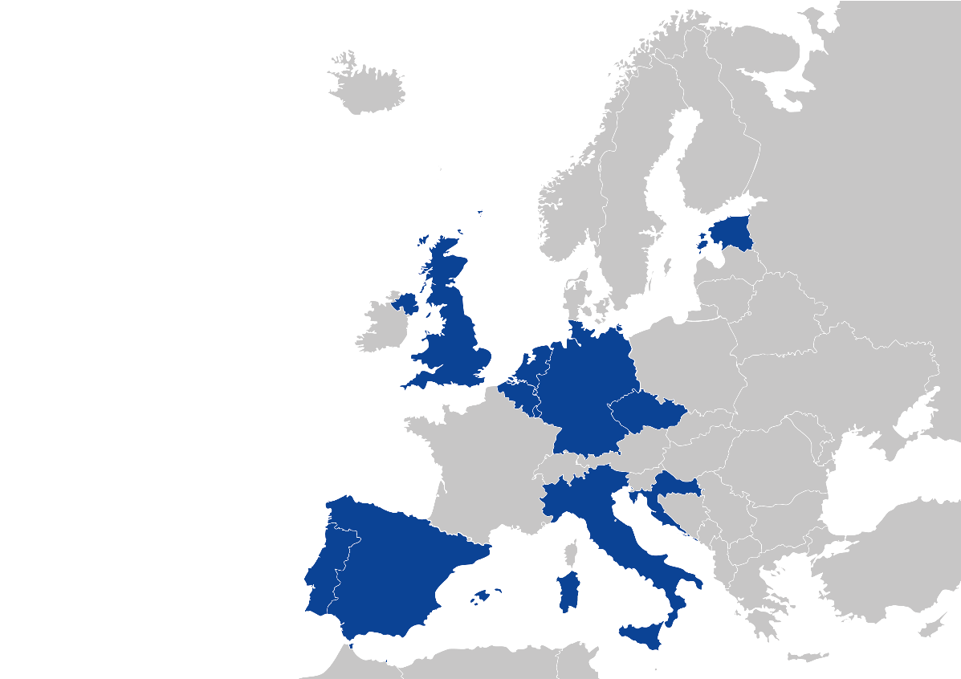
Zdroj: vlastní zpracování.
Země, které zavedly elektronickou identifikaci v souladu s nařízením eIDAS.

Digitalizace veřejné správy v České republice
246,4 mil. Kč  Celkové výdaje na vytvoření NIA a Portálu občana | 1,76 mil.  Elektronických občanských průkazů vydaných do konce roku 2019 | 146 mil. Kč  Celkové výdaje na pořízení elektronických občanských průkazů vynaložené do konce roku 2019
13 %  z vydaných elektronických občanských průkazů mělo aktivován certifikát pro elektronickou identifikaci | 0,5 %  z celkového počtu 8,7 milionu občanů ČR starších 18 let využilo Portál občana | 29  dostupných služeb státní správy s celostátním dosahem bylo na Portálu občana (seznam služeb je uveden v příloze č. 2)

Shrnutí a vyhodnocení
NKÚ kontrolou ověřil, zda Ministerstvo vnitra vynaložilo v období let 2012–2019 finanční prostředky na elektronizaci veřejné správy hospodárně a účelně. Kontrola se zaměřila na plnění vybraných strategických cílů eGovernmentu, a to zejména zavedení elektronické identifikace a zajištění přístupu k digitálním veřejným službám prostřednictvím Portálu občana.
Dva klíčové nástroje eGovernmentu, systém elektronické identifikace a Portál občana, které umožňují snazší přístup k digitálním službám veřejné správy, spustilo MV ve spolupráci se SZR a NAKIT v roce 2018. MV spolu se SZR a NAKIT zavedlo systém elektronické identifikace a Portál občana na základě Strategického rámce rozvoje veřejné správy České republiky pro období 2014–2020 (dále jen „SRRVS“) a strategie Digitální Česko. NKÚ vyhodnotil, že cíle SRRVS v oblasti eGovernmentu však byly naplněny pouze částečně. Kontrolované osoby systém elektronické identifikace a Portál občana úspěšně zrealizovaly po technické stránce s vynaložením cca 246 mil. Kč. Přesto elektronizace služeb veřejné správy postupovala do konce roku 2019 pomalu.
V souvislosti se zavedením elektronické identifikace zavedlo MV elektronické občanské průkazy (dále také „eOP“), kterých bylo do konce roku vydáno více než 1,76 milionu. V období kontroly NKÚ prezentovalo MV na Portálu občana nabídku 100 dostupných elektronických služeb. Ve skutečnosti bylo k dispozici pouze 29 služeb státní správy, které mohou být potenciálně využity všemi občany. Zájem občanů o jejich využití byl velmi malý, k čemuž přispěla skutečnost, že certifikát pro elektronickou identifikaci si nechalo aktivovat jen 13 % držitelů elektronických občanských průkazů a Portál občana využilo do konce roku 2019 necelých 46 tisíc osob, což představuje pouze 0,5 % plnoletých občanů ČR.
I přes spuštění nových nástrojů hodnotí NKÚ dosavadní rozvoj eGovernmentu z pohledu zajištění elektronického přístupu k digitálním službám veřejné správy jako nedostatečný, neboť se MV nepodařilo zajistit širokou nabídku dostupných služeb ani významně rozšířit okruh občanů, kteří je aktivně využívají. Výrazného zlepšení v možnostech řešit životní situace občanů bez nutnosti osobní návštěvy úřadu MV realizací elektronické identifikace a Portálu občana nedosáhlo.

Celkové vyhodnocení vyplývá z následujících skutečností:
Elektronická identifikace a Portál občana byly budovány v souladu se SRRVS
Strategické cíle eGovernmentu v ČR byly upraveny v SRRVS, který mj. stanovil cíl „zvýšení dostupnosti a transparentnosti veřejné správy prostřednictvím nástrojů eGovernmentu“, tj. dobudovat přehledné, transparentní a současně flexibilní prostředí a podmínky právního a institucionálního charakteru pro plynulý rozvoj eGovernmentu a zajištění maximálního využití přínosů jeho fungování. K dosažení tohoto cíle měla podle aktualizovaného SRRVS přispět realizace plošně využitelného, jednotného, státem garantovaného a v rámci EU interoperabilního systému elektronické identifikace, autentizace a autorizace pro klíčové agendové a provozní informační systémy spravované orgány veřejné moci podle principů, které předpokládá nařízení eIDAS. Kontrolované osoby zavedly systém elektronické identifikace a Portál občana v souladu se SRRVS. Vzhledem k nízké míře jejich využívání a omezené nabídce služeb však tyto nástroje nemohly dostatečně přispět k rozvoji eGovernmentu a zajištění maximálního využití přínosů jeho fungování, a tudíž ani k plnému dosažení cílů SRRVS.
Náklady na vybudování systému elektronické identifikace byly téměř 160 mil. Kč
Systém elektronické identifikace vytvořilo MV dle nařízení eIDAS, přičemž se částečně inspirovalo systémy elektronické identifikace existujícími v zahraničí. Český systém elektronické identifikace je založen primárně na eOP, které jsou vydávány od července 2018. Technickým realizátorem byla SZR, která ve spolupráci s NAKIT vytvořila tzv. Národní bod pro identifikaci a autentizaci (dále také „NIA“). NIA je informační systém veřejné správy podporující proces elektronické identifikace a zajišťující ověření totožnosti občana vůči základním registrům veřejné správy. Náklady na vybudování tohoto systému dosáhly částky téměř 160 mil. Kč. Zavedením eOP se zvýšila částka za jeden vydaný občanský průkaz o 29,87 Kč na 83,16 Kč. Do konce roku 2019 bylo vydáno celkem 1 755 615 nových eOP s celkovými náklady 145 996 943 Kč. Oproti standardním občanským průkazům se náklady na jejich vydávání zvýšily o 52 440 220 Kč.
NKÚ při kontrole zjistil, že do konce roku 2019 mělo identifikační certifikát aktivováno 227 495 eOP, to znamená, že pouze 13 % držitelů eOP jej mohlo využívat pro účely elektronické identifikace.
Zakázka na vybudování Portálu občana byla nadhodnocena o 4,8 mil. Kč
Portál občana zajistilo MV prostřednictvím státního podniku NAKIT, se kterým v letech 2017 a 2018 uzavřelo v souladu se zákonem č. 134/2016 Sb., o zadávání veřejných zakázek (dále také „ZZVZ“), celkem 3 smlouvy v rámci tzv. vertikální spolupráce, tedy mimo režim zadávacího řízení v podmínkách otevřené hospodářské soutěže. NAKIT následně realizovala většinu funkcionalit portálu prostřednictvím zaměstnanců externího dodavatele. Využila k tomu rámcovou smlouvu, kterou měla uzavřenu s externím dodavatelem již od roku 2015, a nemusela tak realizovat dodávky a služby v novém zadávacím řízení. Celkové náklady na vytvoření Portálu občana dosáhly částky 86 922 336 Kč. Při výpočtu hodnoty rámcové smlouvy na vytvoření portálu nepostupovalo MV nejhospodárnějším způsobem a nadhodnotilo jeho celkovou hodnotu o 4,8 mil. Kč. Tento postup NKÚ vyhodnotil jako skutečnost nasvědčující porušení rozpočtové kázně.
Na Portálu občana bylo ke konci roku 2019 dostupných 29 služeb
Zpřístupňování digitálních služeb prostřednictvím Portálu občana bylo založeno na dobrovolnosti, jelikož orgány veřejné správy neměly zákonem stanovenu povinnost umožnit předávání dat ze svých informačních systémů do Portálu občana, tak se MV nepodařilo všechny plánované služby do Portálu občana integrovat.
Rozvoj digitálních služeb komplikovala i neexistence jednotné a závazné definice digitální služby veřejné správy. To umožňovalo, aby MV mezi služby Portálu občana započítávalo i běžné provozní funkce portálu a odkazy na portály jiných orgánů veřejné správy, ačkoli se nejednalo o služby agend státní správy pro řešení životních situací občanů. V průběhu kontroly tak MV prezentovalo na Portálu občana 100 dostupných služeb. Do tohoto počtu však zahrnulo také služby jiných portálů státní správy a územních samosprávných celků, přičemž Portál občana v tomto případě funguje jako rozcestník umožňující přesměrování na tyto jednotlivé portály. Funkci přesměrování na portály orgánů veřejné správy započítal NKÚ jako jednu službu a vyhodnotil, že Portál občana v průběhu kontroly nabízel pouze 29 služeb státní správy s celostátním dosahem a 9 služeb územních samosprávných celků.
Využití Portálu občana bylo minimální
Do Portálu občana se do konce roku 2019 připojilo necelých 46 000 uživatelů, což představuje pouze 0,5 % dospělých občanů ČR. Významná část služeb Portálu občana, zejména souvisejících s elektronickým podáním, je dostupná pouze uživatelům, kteří mají zřízenou
a s portálem propojenou datovou schránku. Do konce roku 2019 bylo zprovozněno celkem 182 149 datových schránek fyzických osob, což představuje 2 % dospělých občanů ČR. Na základě těchto skutečností vyhodnotil NKÚ potenciální růst počtu uživatelů Portálu občana,
a s tím související přínos portálu k rozšíření počtu uživatelů eGovernmentu, jako velmi omezený.
Jako možnou příčinu nízkého počtu uživatelů Portálu občana a elektronické identifikace, resp. uživatelů eGovernmentu, identifikoval NKÚ nezájem občanů o dostupné služby. NKÚ vyhodnotil, že MV nevyužilo plně příklady dobré praxe, přestože hledalo v zahraničí. Navzdory zahraničním zkušenostem, o kterých MV mělo informace, neprovedlo analýzu potřeb uživatelů s cílem identifikovat, po kterých digitálních službách veřejné správy je mezi občany největší poptávka. Existuje tak riziko, že přednostně budou na Portál občana umísťovány služby, které občané nevyhledávají, jsou však jednodušší na implementaci. Z mezinárodního srovnání provedeného v rámci kontroly jednoznačně vyplývá souvislost mezi množstvím digitalizovaných služeb a podílem občanů využívajících nástroje eGovernmentu (viz příloha KZ č. 1).
Příčina nízkého počtu uživatelů může spočívat také v nedostatečné propagaci existujících nástrojů eGovernmentu. MV se do ukončení kontroly nepodařilo spustit plánovanou komplexní informační kampaň k eOP a Portálu občana, a to i přesto, že nízké povědomí občanů o nabídce a funkcích elektronických služeb veřejné správy identifikovalo již v roce 2016 v závěrečné evaluaci strategie Smart Administration.
Zákon o právu na digitální služby vytváří podmínky pro zlepšení
Pozitivní změny v oblastech, ve kterých NKÚ identifikoval problémy, může přinést zákon
o právu na digitální služby. Tento zákon zavádí mimo jiné právo občanů na digitální služby
a povinnost orgánů veřejné správy poskytovat služby i digitálně. Zákon zavádí také novou možnost činit elektronická podání k orgánům veřejné správy. Kromě datové schránky je nově možné činit tento úkon prostřednictvím informačního systému veřejné správy, který využívá prokazování totožnosti pomocí systému elektronické identifikace (NIA). Pro agendové informační systémy a Portál občana tento posun představuje rozšíření o další způsob přístupu k digitálním službám, který není závislý na datových schránkách.
NKÚ na základě skutečností zjištěných kontrolou doporučuje:
- analyzovat potřeby občanů a jejich poptávku po digitálních službách a stanovit harmonogram pro digitalizaci a implementaci do Portálu občana s ohledem na potřeby a zájem občanů,
- realizovat systematickou propagaci dostupných nástrojů eGovernmentu a jejich výhod mezi klienty veřejné správy,
- v souladu se zákonem o právu na digitální služby zajistit možnost činit digitální úkon vůči orgánům veřejné správy i mimo datové schránky prostřednictvím elektronické identifikace,
- aby v případě uzavírání smluv mimo režim zákona o zadávání veřejných zakázek v rámci vertikální či horizontální spolupráce předávaly ústřední orgány státní správy předem vládě informace o zapojení poddodavatelů a o očekávaném rozsahu subdodávek.

INFORMACE O KONTROLOVANÉ OBLASTI

SZR je správní úřad, který je podřízen MV. SZR je organizační složkou státu a zřízena byla ke dni 1. 1. 2010 zákonem č. 111/2009 Sb., o základních registrech. Mezi hlavní úkoly SZR patří správa a provoz informačního systému základních registrů. V souvislosti s elektronickou identifikací je SZR správcem a provozovatelem NIA a zajišťuje vazbu systému elektronické identifikace na základní registry.
Státní podnik NAKIT vznikl ke dni 1. 6. 2016 jako servisní organizace MV, která mj. poskytuje služby v oblasti informačních a komunikačních technologií.
Elektronická identifikace a Portál občana mají jakožto nové nástroje eGovernmentu v souladu se Strategickým rámcem rozvoje veřejné správy ČR pro období 2014–2020 zvýšit dostupnost, transparentnost a efektivitu veřejné správy.
Specifickým cílem 3.1 SRRVS bylo dobudování přehledného, transparentního a současně flexibilního prostředí a právních podmínek pro plynulý rozvoj eGovernmentu a zajištění maximálního využití přínosů jeho fungování. V rámci tohoto specifického cíle měl být v období leden 2015 až prosinec 2020 vytvořen plošně využitelný, jednotný, státem garantovaný a v rámci EU interoperabilní systém elektronické identifikace, autentizace a autorizace pro klíčové agendové a provozní informační systémy spravované orgány veřejné moci podle principů nařízení eIDAS.
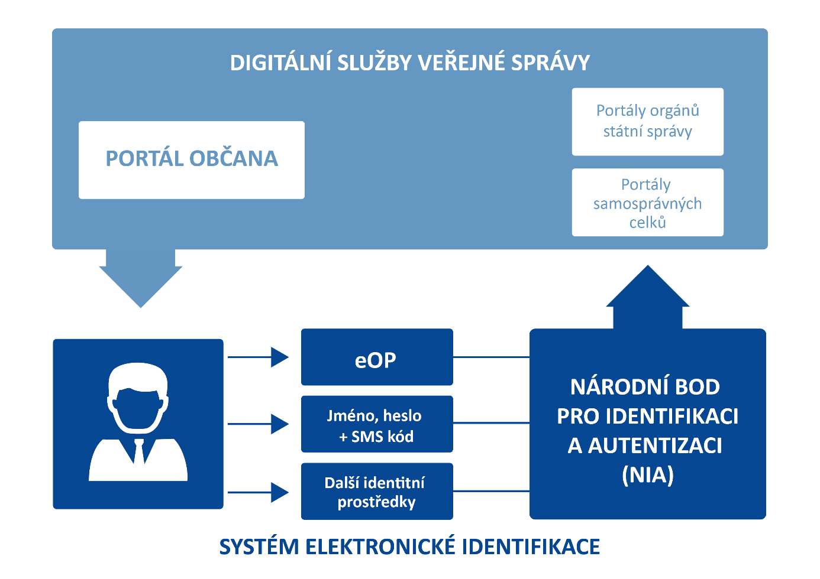
Zdroj: vlastní zpracování na základě skutečností zjištěných kontrolou.

Nařízení eIDAS
MV a SZR vytvořily systém elektronické identifikace na základě nařízení Evropského parlamentu a Rady (EU) č. 910/2014 ze dne 23. 7. 2014, o elektronické identifikaci a službách vytvářejících důvěru pro elektronické transakce na vnitřním trhu a o zrušení směrnice 1999/93/ES. Toto nařízení mimo jiné zavedlo jednotné podmínky pro systémy elektronické identifikace a prostředky sloužící k elektronickému prokazování totožnosti, tj. prostředky elektronické identifikace nebo také identitní prostředky. Nařízení současně zavedlo povinnost vzájemného uznávání identitních prostředků mezi členskými státy navzájem. Dále nařízení zavedlo různé kategorie identitních prostředků dle úrovně záruky prokázání totožnosti, tato úroveň může být nízká, značná nebo vysoká.

Národní bod pro identifikaci a autentizaci
Řešení pro elektronickou identifikaci fyzických osob bylo ve formě Národního bodu pro identifikaci a autentizaci spuštěno v polovině roku 2018 na základě zákona č. 250/2017 Sb., o elektronické identifikaci. Zákon mimo jiné stanovil povinnost využívat pro elektronické prokazování totožnosti pouze kvalifikovaný systém elektronické identifikace napojený na NIA. Národní bod realizovala a spravuje Správa základních registrů. Poskytovatelům online služeb poskytuje NIA potřebnou zaručenou informaci o tom, kdo se jako klient přihlašuje k jimi poskytovaným službám. Národní bod zprostředkovává komunikaci mezi uživateli, kvalifikovanými poskytovateli a kvalifikovanými správci navzájem a mezi těmito účastníky a základními registry.
Zároveň se spuštěním NIA začalo MV vydávat nové elektronické občanské průkazy, které mohou občané po aktivaci čipu využít pro elektronickou identifikaci. Otevřela se tak cesta k tomu, aby poskytovatelé digitálních služeb mohli identifikovat uživatele svých služeb v souladu s nařízením eIDAS. K prokazování totožnosti online formou lze kromě eOP využít i identifikační prostředek „jméno, heslo a SMS“, jehož správcem je Správa základních registrů a mj. slouží pro přihlášení k uživatelskému účtu v NIA.

Elektronické občanské průkazy s čipem
Elektronické občanské průkazy se strojově čitelnými údaji a kontaktním elektronickým čipem byly zavedeny na základě novely zákona o občanských průkazech z roku 2017 a MV je začalo vydávat všem občanům od 1. 7. 2018. Občan si může do čipu uložit kvalifikované certifikáty pro vytváření elektronických podpisů. Pomocí těchto certifikátů (a příslušných kryptografických klíčů) pak může držitel eOP elektronicky podepisovat dokumenty, e-maily, smlouvy apod. Držitel občanského průkazu si může uložit do svého občanského průkazu tzv. autentizační certifikát, který je možné využívat v rámci různých komerčních řešení vyžadujících online identifikaci a autentizaci osob.

Portál veřejné správy a Portál občana
Elektronickou bránou občanů k informacím veřejné správy je Portál veřejné správy, který byl spuštěn již v roce 2003 na základě zákona č. 365/2000 Sb., o informačních systémech veřejné správy a o změně některých dalších zákonů. Hlavním smyslem Portálu veřejné správy je zajistit fyzickým a právnickým osobám elektronický přístup k informacím úřadů (informační část). Komunikaci (transakční část) s úřady veřejné správy zajišťuje Portál občana, který MV začalo rozvíjet od roku 2018 a od července 2018 jej spustilo v nové podobě spolu s vydáváním nových elektronických občanských průkazů s čipem. Nabídky elektronických služeb jsou na Portálu občana prezentovány graficky formou tzv. dlaždic.
Část služeb nabízí Portál občana přímo, například kalendář s možností notifikací nadcházejících událostí či úložiště dokumentů. Většinu služeb však pouze „zastřešuje“
a přihlášené uživatele s již ověřenou identitou přesměrovává na portály zapojených poskytovatelů digitálních služeb. Jedná se například o služby ePortálu ČSSZ, daňového portálu či služby související s eReceptem.
Správcem Portálu veřejné správy i Portálu občana je MV. Portál občana realizovalo MV od května 2018 do června 2019 v rámci projektu Portál veřejné správy 2.0 – Portál občana,
reg. č. CZ.06.3.05/0.0/0.0/15_007/0007473, spolufinancovaného z Integrovaného regionálního operačního programu. Přípravu, realizaci a provoz Portálu občana zadalo MV své servisní organizaci NAKIT.

ROZSAH KONTROLY

Kontrola byla zaměřena na realizaci systému elektronické identifikace a Portálu občana. Oba tyto nové nástroje eGovernmentu byly spuštěny v roce 2018 a jejich smyslem je umožnit občanům snazší přístup k digitálním službám orgánů veřejné správy. NKÚ proto prověřoval i to, zda a jakým způsobem uvedené nástroje přispěly k zlepšení dostupnosti a využívanosti digitálních služeb veřejné správy.
U MV kontrola prověřila, zda byly uvedené nástroje připraveny a realizovány v souladu se strategiemi eGovernmentu a jakým způsobem MV koordinovalo a řídilo svoje podřízené organizace při realizaci systému elektronické identifikace a Portálu občana. Dále se NKÚ zaměřil na hospodárnost a účelnost vynaložení peněžních prostředků na vytvoření Portálu občana a zajištění dostupnosti digitálních služeb veřejné správy jeho prostřednictvím.
Při kontrole u SZR se NKÚ zaměřil na technickou realizaci NIA, hospodárnost a účelnost vynakládání peněžních prostředků, na veřejné zakázky a na smlouvy, které SZR v souvislosti s vytvořením NIA uzavírala, a dále na zajištění provozu mezinárodního uzlu eIDAS.
U NAKIT se NKÚ při kontrole zaměřil na spolupráci NAKIT se SZR při realizaci NIA. Dále NKÚ prověřoval činnosti vykonávané NAKIT při vytváření Portálu občana a smlouvy, které NAKIT za tímto účelem uzavírala se svými dodavateli.
Kontrolovaný objem peněžních prostředků byl 695 730 747 Kč a byly do něj zahrnuty výdaje na realizaci Portálu občana, na propagaci nástrojů eGovernmentu a na realizaci projektu MORIS.

PODROBNÉ SKUTEČNOSTI ZJIŠTĚNÉ KONTROLOU

Elektronická identifikace
Vytvoření NIA zajistilo MV prostřednictvím Správy základních registrů, která vybudování tohoto portálu zahrnula do projektu s názvem Modulární registr pro informační systémy (dále jen „MORIS“). Projekt MORIS byl připravován již od roku 2014 a jednalo se o nadstavbu základních registrů veřejné správy umožňující především elektronickou identifikaci fyzických osob a s tím související vydávání údajů o těchto osobách ze základních registrů. Za účelem realizace projektu uzavřela SZR s Odštěpným závodem ICT služby České pošty, s. p., (dále jen „OZ ICTS“) Memorandum o plnění společného úkolu ve veřejném zájmu při realizaci projektu „Modulární registr pro informační systémy“. V průběhu realizace projektu byl OZ ICTS zrušen a právním nástupcem se stal nově vzniklý státní podnik NAKIT.
V rámci plnění memoranda uzavřela SZR s OZ ICTS, resp. NAKIT, celkem 4 smlouvy týkající se realizace a provozu MORIS. Všechny tyto smlouvy byly uzavřeny v režimu tzv. horizontální spolupráce, a tedy mimo režim ZZVZ. NKÚ při kontrole těchto smluv a jejich plnění zjistil pouze dílčí nedostatky. U některých smluv nepostupovala SZR při jejich uveřejňování v registru smluv zcela podle pravidel stanovených zákonem č. 340/2015 Sb., o zvláštních podmínkách účinnosti některých smluv, uveřejňování těchto smluv a o registru smluv (zákon o registru smluv). Žádné z těchto pochybení však nemělo dopad na platnost smlouvy.
NKÚ v kontrole zjistil, že s vytvořením NIA pro účely elektronické identifikace přímo souviselo 5 smluv, z nichž 4 SZR uzavřela s NAKIT a 1 s externím dodavatelem. Celková hodnota plnění smluv do konce roku 2019 dosáhla částky 159 553 841 Kč. Do roku 2022 by pak hodnota plnění měla dosáhnout celkem 421 654 365 Kč.
Součástí systému elektronické identifikace je tzv. mezinárodní uzel eIDAS, který je nutný pro rozpoznávání elektronické identifikace ostatních členských států EU za podmínek stanovených nařízením eIDAS. Vytvoření a provoz mezinárodního uzlu eIDAS zajistila SZR formou služby od externího dodavatele. Tuto skutečnost zdůvodnilo MV především nedostatkem odborných kapacit pracovníků MV a SZR. Dodavatel vytvořil mezinárodní uzel eIDAS s využitím evropských finančních prostředků. Kontrolou bylo zjištěno, že ve smlouvě mezi SZR a dodavatelem bylo sjednáno finanční plnění ve formě paušálních plateb, jehož celková hodnota do ukončení smlouvy dosáhne 5 564 064 Kč.
Povinnost provozovat mezinárodní uzel vyplývá z nařízení eIDAS. NKÚ upozorňuje, že pokud se MV, resp. SZR nepodaří do ukončení tohoto smluvního vztahu zajistit vlastní odborné kapacity, zvyšuje se riziko, že provoz mezinárodního uzlu bude i do budoucna závislý na externím dodavateli a zpoplatněn.
Do konce roku 2019 vydalo MV celkem 1 755 615 nových eOP. Identifikační certifikát si přitom nechalo aktivovat 227 495 držitelů, což představuje 13 % z celkového počtu vydaných eOP. Cena za 1 ks eOP byla stanovena dodatkem k již existující smlouvě uzavřené mezi MV a Státní tiskárnou cenin, a to na 83,16 Kč. Oproti ceně za občanský průkaz bez elektronického čipu došlo k navýšení ceny za 1 dodaný kus o 29,87 Kč. Do konce roku 2019 došlo k navýšení výdajů na vydávání občanských průkazů o 52 440 220 Kč.

Portál občana
Vytvoření Portálu občana plánovalo MV již od roku 2017, kdy začalo připravovat tzv. ověření konceptu, označované také jako pilotní fáze Portálu občana. V říjnu 2017 předložilo vládě informace k připravované zakázce na vytvoření pilotní fáze portálu s úmyslem uzavřít smlouvu s NAKIT na základě tzv. vertikální spolupráce, tedy mimo režim ZZVZ. V tomto materiálu MV zdůvodnilo, že MV ve vztahu k NAKIT naplňuje podmínky vertikální spolupráce stanovené zákonem o zadávání veřejných zakázek. MV dále uvedlo, že NAKIT je připravena požadované služby dodat a že disponuje volnými kapacitami zkušených odborníků v oblasti ICT.
Dne 29. 11. 2017 pak MV uzavřelo s NAKIT smlouvu na vytvoření pilotní fáze Portálu občana v celkové hodnotě plnění 9 972 336 Kč. Hned následující den 30. 11. 2017 však NAKIT uzavřela smlouvu s externím dodavatelem v celkové hodnotě 2 407 900 Kč, jejímž předmětem bylo poskytnutí odborných kapacit na realizaci všech funkcionalit pilotní fáze portálu. Dodavatelská společnost se tak významnou měrou podílela na vytvoření pilotní fáze Portálu občana, což nebylo v souladu s výše uvedeným zdůvodněním, které MV předložilo vládě a v němž uvedlo, že Portál občana dodá NAKIT.
Na základě výstupu z pilotní fáze Portálu občana připravilo MV projekt s názvem Portál veřejné správy 2.0 – Portál občana spolufinancovaný z Integrovaného regionálního operačního programu. Hlavní aktivitou tohoto projektu byla realizace Portálu občana. Dne 27. 9. 2018 MV předložilo vládě informaci o připravované zakázce, jejímž předmětem bylo uzavření rámcové smlouvy na vytvoření Portálu občana. Smlouva měla být uzavřena formou vertikální spolupráce přímo s NAKIT. Tuto skutečnost MV zdůvodnilo tak, že NAKIT je připravena požadované služby poskytnout a že disponuje volnými kapacitami zkušených odborníků v oboru ICT. V zadávací dokumentaci pak MV uvedlo, že je nutné zakázku zadat napřímo NAKIT z důvodu neposkytování interních informací o agendách státní správy soukromému sektoru.
Následně dne 26. 10. 2018 MV uzavřelo s NAKIT rámcovou smlouvu a z ní vycházející dvě dílčí smlouvy dne 29. 10. 2018 a 1. 3. 2019. Předmětem smluv v celkové hodnotě 76 950 000 Kč bylo vytvoření Portálu občana a implementace funkcionalit, které byly specifikovány v jejich přílohách. NAKIT však dostatečné kapacity na plnění těchto smluv, stejně jako v pilotní fázi, neměla a opět si je zajistila od stejného externího dodavatele, a to prostřednictvím dílčích smluv k rámcové smlouvě z roku 2015, kdy celková hodnota smluvního plnění činila 68 740 766 Kč. MV o této skutečnosti vědělo již při přípravě veřejné zakázky.
MV uhradilo státnímu podniku NAKIT za realizaci celého Portálu občana celkem 86 922 336 Kč. NKÚ vyhodnotil, že MV využilo pro vytvoření Portálu občana vertikální spolupráci s NAKIT v souladu se ZZVZ.
NAKIT si zajistila odborné kapacity u externího dodavatele na základě existující rámcové smlouvy s názvem Rámcová smlouva na nákup integrovaného aplikačního systému. Předmět plnění této rámcové smlouvy byl vymezen velmi obecně, což umožnilo NAKIT využít ji i pro realizaci Portálu občana. Za tímto účelem uzavřela NAKIT s dodavatelem celkem 5 dílčích smluv, za jejichž plnění uhradila celkem 64 731 382 Kč. Z částky, kterou NAKIT od MV za realizaci Portálu občana obdržela, tak uhradila 75 % poddodavateli. Z hlediska odpracovaných dní pak zaměstnanci NAKIT odpracovali na Portálu občana 1 131 člověkodní, zatímco zaměstnanci dodavatele odpracovali 4 872 člověkodní.
Potřebnost vertikální spolupráce s NAKIT odůvodnilo MV skutečnostmi, které se nezakládaly na pravdě. NAKIT totiž neměla dostatek odborných kapacit a musela si je zajistit od svého poddodavatele. Ten ve výsledku odvedl na Portálu občana více než 4násobně větší množství práce. Zároveň také nastala situace, kdy se k informacím o agendách veřejné správy dostal subjekt soukromého sektoru, čemuž se mimo jiné mělo pomocí vertikální spolupráce s NAKIT zabránit.
Celkovou hodnotu Portálu občana stanovilo MV již při přípravě projektu Portál veřejné správy 2.0 – Portál občana, a to ve studii proveditelnosti. Při stanovení hodnoty vycházelo MV z ceníku obvyklých cen ICT prací a především ze znaleckého posudku, který si nechalo k pilotní fázi portálu vypracovat od externího znalce. Oproti pilotní fázi však MV nevyužilo znaleckého posudku, ale stanovení hodnoty provedlo samo. Zároveň, oproti pilotní fázi a postupu znalce, zvolilo MV jiný způsob výpočtu, ve kterém nezohlednilo míru zapojení jednotlivých odborných IT rolí. MV využilo výpočet pomocí prostého aritmetického průměru namísto průměru váženého, a to i přesto, že si míru zapojení jednotlivých rolí (tedy váhy) v dokumentu stanovilo. Tímto výpočtem MV dospělo k částce 76 919 301 Kč, kterou upravilo na 76 950 000 Kč. Pokud by však MV při výpočtu míru zapojení rolí zohlednilo, pak by výsledná hodnota (po započtení DPH) byla nižší o 4 817 947 Kč. NKÚ tak vyhodnotil, že MV při stanovení hodnoty Portálu občana nepostupovalo nejhospodárnějším způsobem dle ustanovení § 45 odst. 2 zákona č. 218/2000 Sb., o rozpočtových pravidlech a o změně některých souvisejících zákonů (rozpočtová pravidla).
MV takto vypočtenou částku po celou dobu trvání projektu nezměnilo a využilo ji jako hodnotu rámcové smlouvy uzavřené s NAKIT. Po převzetí díla pak MV tuto částku, na základě fakturace, uhradilo. NKÚ tento postup vyhodnotil jako skutečnost nasvědčující porušení rozpočtové kázně podle ustanovení § 44 odst. 1 písm. f) zákona č. 218/2000 Sb. Vzhledem ke skutečnosti, že Portál občana byl realizován v rámci projektu spolufinancovaného z fondu EU, vyhodnotil NKÚ jednání MV i jako nesrovnalost ve smyslu ustanovení článku 2 nařízení EU č. 1303/2013.

Digitální služby
Již při přípravě projektu Portál veřejné správy 2.0 – Portál občana identifikovalo MV riziko spočívající v neochotě orgánů veřejné správy poskytovat do portálu data. Toto riziko se při realizaci portálu naplnilo, neboť se nepodařilo implementovat některé plánované služby. Ze zápisů z jednání projektového týmu například vyplývá, že MV plánovalo na Portálu občana zpřístupnit agendy spojené se silničními vozidly a zbrojními průkazy, a to propojením portálu s registrem vozidel a registrem zbraní. Ze zápisů z jednání projektového týmu však vyplývá, že v obou případech záměr MV zmařila nedostatečná spolupráce dotčených subjektů (Ministerstva dopravy a Policie ČR) při napojení na uvedené registry. Do konce kontroly se tak tyto služby na Portálu občana zajistit nepodařilo.
Při zajišťování napojení dalších služeb na Portál občana po jeho spuštění do provozu MV postupovalo tak, že oslovilo 16 orgánů státní správy s informací o spuštění portálu a žádostí po poskytnutí seznamu služeb, které by bylo možné do portálu doplnit. MV obdrželo celkem 12 odpovědí, ve kterých některé orgány státní správy uvedly, že aktivitu zapojení do Portálu občana vítají a podporují. Některé však uvedly i překážky, které implementaci jejich služeb do Portálu občana brání. Jednalo se především o nedostatečnou, resp. nejasnou právní úpravu, nutné úpravy informačních systémů a s tím související vynakládání peněžních prostředků.
MV nemělo potřebné zákonné zmocnění k tomu, aby přimělo ostatní orgány veřejné správy k implementaci služeb do Portálu občana, ani nezajistilo žádnou formu závazné spolupráce. Zapojení ostatních subjektů tak bylo čistě na bázi dobrovolnosti. Ke zlepšení této situace by měl podle MV přispět nový zákon č. 12/2020 Sb., o právu na digitální služby a o změně některých zákonů. Ten totiž zavádí právo občanů na využívání digitální služby a orgánům veřejné moci stanovuje povinnost digitální služby poskytovat. Dále zákon stanovil orgánům veřejné moci povinnost zveřejňovat prostřednictvím MV elektronické formuláře umožňující automatizované doplňování údajů po prokázání totožnosti uživatele prostřednictvím systému elektronické identifikace. Vzhledem k nabytí účinnosti zákona na počátku roku 2020 nemohl NKÚ účinnost těchto opatření v praxi ověřit.
V průběhu kontroly Ministerstvo vnitra předložilo seznam 100 služeb dostupných přes Portál občana. Do tohoto počtu však byly zahrnuty i služby dostupné na portálech jiných orgánů státní správy a územních samosprávných celků, přičemž Portál občana ve většině případů umožňoval pouze přesměrování přihlášeného uživatele na jiný portál. Například v případě Ministerstva financí uvedlo MV 27 služeb dostupných přes Portál občana, přičemž portál umožňoval pouze přesměrování uživatele na Daňový portál finanční správy. U České správy sociálního zabezpečení bylo evidováno 17 služeb, jednalo se přitom o obdobnou situaci.
Služby orgánů veřejné správy jsou na Portálu občana publikovány formou tzv. dlaždic, přičemž jsou rozlišovány dva typy: aktivní a pasivní dlaždice. Aktivní dlaždice umožňují přímo zobrazení údajů z dané agendy či informačního systému (např. u dlaždice Ministerstva dopravy s bodovým hodnocením řidiče je přímo vidět aktuální počet bodů). Pasivní dlaždice umožňují pouze přesměrování přihlášeného uživatele na jiný portál (takto funguje většina dlaždic).
NKÚ vyhodnotil, že do nabídky služeb Portálu občana nelze souhrnně započítávat funkcionality dostupné na portálech jiných orgánů veřejné moci. Dle názoru NKÚ je třeba také rozlišovat využitelnost služeb (poskytovaných formou dlaždic), a to z hlediska jejich dosahu, resp. počtu uživatelů. Nelze stavět na stejnou úroveň služby ústředních orgánů státní správy s celostátním dosahem a služby územních samosprávných celků, které jsou určeny jejich obyvatelům. Například propojení Portálu občana s Portálem občana města Telč je využitelné především pro obyvatele města Telč, kterých je 5 267. Naproti tomu služba „bodové hodnocení řidiče“ je využitelná pro 6 078 136 držitelů řidičského průkazu. Plánované služby registru zbraní a registru vozidel, které se nepodařilo zajistit, mají potenciální využitelnost pro více než 6,3 milionu občanů (držitelé řidičského průkazu a držitelé zbrojního průkazu).
Ke dni 12. 12. 2019 bylo na Portálu občana k dispozici celkem 14 dlaždic služeb orgánů státní správy a 9 dlaždic územních samosprávných celků.
Další významnou funkcionalitou Portálu občana je možnost činit elektronická podání prostřednictvím předvyplněných formulářů. Ke dni 12. 12. 2019 bylo možné využít celkem 15 formulářů, které sloužily převážně pro podávání žádostí o výpisy z rejstříků. Tyto formuláře jsou odesílány prostřednictvím datové schránky. Pokud je tedy občan chce využít, musí mít zřízenu datovou schránku a ta musí být propojena s Portálem občana. NKÚ při kontrole zjistil, že do konce roku 2019, tedy po 10 letech jejich provozu, mělo datovou schránku 182 149 fyzických osob, což představuje 2,1 % dospělých občanů ČR. Potenciální počet uživatelů Portálu občana tak může být touto skutečností limitován. Závislost využívání služeb Portálu občana na vlastnictví datové schránky však může do budoucna vyřešit zákon o právu na digitální služby, který zavádí možnost činit elektronický úkon přímo přes informační systém umožňující prokázání totožnosti pomocí systému elektronické identifikace.
NKÚ při kontrole zjistil, že počet uživatelů Portálu občana meziročně vzrostl z 13 513 na konci roku 2018 na 45 728 na konci roku 2019. Ve srovnání s celkovým počtem občanů ČR starších 18 let to představuje jen 0,52 % potenciálních uživatelů.
Od roku 2018 realizovalo MV různé aktivity spojené s propagací eOP a Portálu občana, přičemž se zaměřilo především na propagaci těchto nástrojů eGovernmentu na sociálních sítích a v médiích. Zároveň MV připravovalo komplexní osvětovou kampaň zaměřenou na informování veřejnosti o výhodách využívání nástrojů eGovernmentu pro efektivní komunikaci s veřejnou správou a o možnostech řešit životní situace bez nutnosti návštěvy úřadu. Kampaň má být součástí projektu spolufinancovaného z fondů EU s názvem Vzdělávání zaměstnanců veřejné správy a propagace aktivit v oblasti eGovernmentu. Do ukončení kontroly se však tuto kampaň nepodařilo spustit. Dle zjištění NKÚ by k jejímu spuštění mělo dojít na jaře 2020, tedy téměř dva roky po spuštění systému elektronické identifikace a Portálu občana. Nedostatky v oblasti informování veřejnosti o nástrojích eGovernmentu přitom MV zjistilo již v roce 2016 na základě dopadové evaluace strategie Smart Administration. Obdobné skutečnosti vyplynuly i z analýzy stavu znalostí občanů v oblasti eGovernmentu, kterou si MV nechalo vypracovat od společnosti STEM/MARK v roce 2018. Tímto dotazováním bylo mimo jiné zjištěno, že 52 % lidí si myslí, že jsou o nástrojích eGovernmentu informováni spíše špatně, žádné nástroje nezná 27 % dotázaných, jen 2 % respondentů znají eOP a 70 % dotázaných občanů nezná Portál občana.

Seznam zkratek

BIEP Benchmarking Information Exchange Project (projekt NKÚ zaměřený na mezinárodní výměnu a porovnávání informací z různých oblastí kontroly)
ČR Česká republika
ČSSZ Česká správa sociálního zabezpečení
DESI Digital Economy and Society Index (index digitalizace ekonomiky a společnosti)
DPH daň z přidané hodnoty
eID elektronická identifikace
eIDAS nařízení Evropského parlamentu a Rady (EU) č. 910/2014
ze dne 23. 7. 2014, o elektronické identifikaci a službách
vytvářejících důvěru pro elektronické transakce na vnitřním
trhu a o zrušení směrnice 1999/93/ES
eOP elektronický občanský průkaz
EU Evropská unie
ICT informační a komunikační technologie
IT informační technologie
KZ kontrolní závěr NKÚ
MORIS Modulární registr pro informační systémy
MV Ministerstvo vnitra
NAKIT Národní agentura pro komunikační a informační technologie, s. p.
NIA informační systém Národní bod pro identifikaci a autentizaci
NKÚ Nejvyšší kontrolní úřad
OZ ICTS Česká pošta, s. p., Odštěpný závod ICT služby
SAI Supreme Audit Institutions (nejvyšší kontrolní instituce)
SRRVS Strategický rámec rozvoje veřejné správy České republiky
pro období 2014–2020
SZR Správa základních registrů
ZZVZ zákon č. 134/2016 Sb., o zadávání veřejných zakázek

Příloha KZ 19/14 č. 1: Mezinárodní srovnání
Česká republika v oblasti digitálních služeb veřejné správy a eGovernmentu ve srovnání s ostatními zeměmi EU dlouhodobě zaostává. Vyplývá to mimo jiné z výsledků srovnání, které provádí Evropská komise pomocí tzv. Digital Economy and Society Index (dále také „DESI“). V roce 2019 se Česká republika umístila na 18. místě z 28 srovnávaných zemí, tedy pod průměrem EU.
Graf č. 1: Index DESI 2019
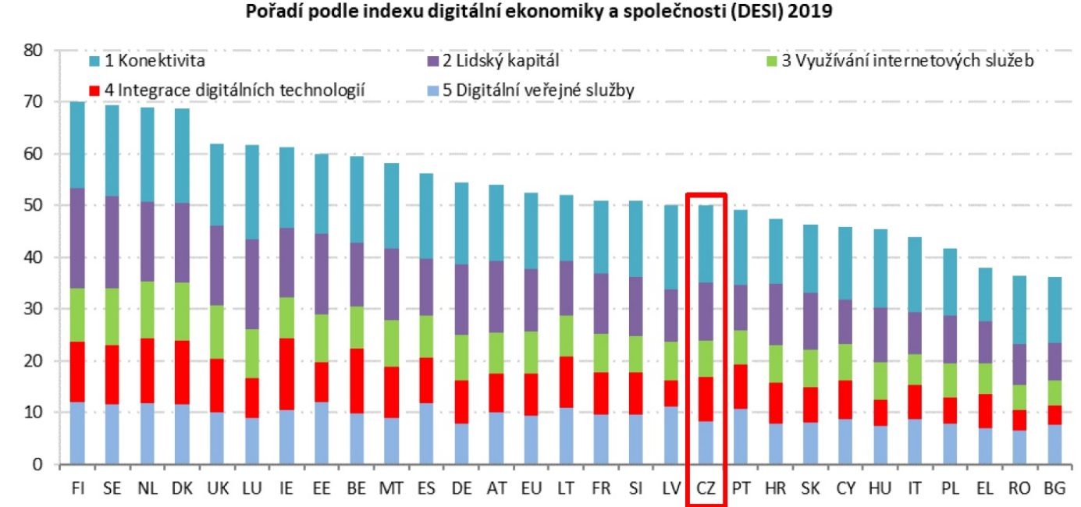
Zdroj: https://digital-agenda-data.eu/datasets/desi/visualizations.

Z hlediska předmětu kontroly měl nejvyšší vypovídací hodnotu dílčí ukazatel indexu DESI
5 – Digitální veřejné služby. Ve srovnání zemí dle tohoto ukazatele se Česká republika v roce 2019 umístila na 20. místě.
Ukazatel 5 – Digitální veřejné služby se skládá z dalších 5 ukazatelů, přičemž NKÚ se při kontrole zaměřil na kategorii 5a1 Uživatelé elektronické veřejné správy. Tento ukazatel představuje procento uživatelů ve věku 16–74 let, kteří během předchozího roku zaslali vyplněný formulář veřejné správě přes internet. Ze srovnání vývoje hodnoty ukazatele 5a1 s průměrnou hodnotou EU za posledních 6 let vyplývá, že procentuální podíl uživatelů elektronické veřejné správy se v ČR zvýšil o 33,8 % a rostl rychleji než průměr EU. V mezinárodním kontextu však ČR stále za ostatními zeměmi výrazně zaostává.

Tabulka č. 1: Uživatelé elektronické veřejné správy – ukazatel 5a1
 | 2014 | 2015 | 2016 | 2017 | 2018 | 2019
ČR | 17,7 % | 27,7 % | 24 % | 34,9 % | 33,5 % | 51,5 %
EU | 51,7 % | 56,9 % | 57,1 % | 59,7 % | 58,5 % | 64,3 %
Zdroj: https://digital-agenda-data.eu/datasets/desi/visualizations.

Graf č. 2: Uživatelé elektronické veřejné správy – ukazatel 5a1
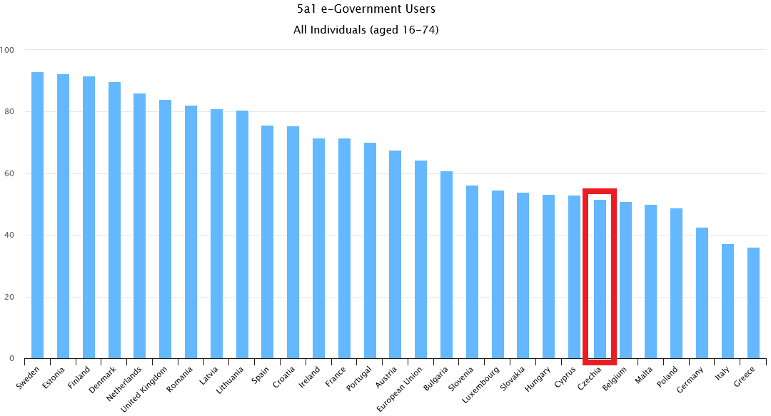
Zdroj: https://digital-agenda-data.eu/datasets/desi/visualizations.

Indikátor DESI však neposkytuje bližší informace o nástrojích eGovernmentu v jednotlivých zemích a nelze tak pouze na jeho základě určit, čím jsou rozdíly mezi srovnávanými zeměmi způsobeny. NKÚ proto nevycházel pouze ze srovnání DESI, ale provedl vlastní srovnání zaměřené na oblast elektronické identifikace a nabídku digitálních služeb veřejné správy. Vycházel přitom z věstníků EU a dále oslovil v rámci projektu BIEP nejvyšší kontrolní instituce s žádostí o zodpovězení celkem 9 otázek týkajících se elektronické identifikace a digitálních služeb veřejné správy v daném státě. Odpovědi poskytli zástupci nejvyšších kontrolních institucí Švédska, Estonska, Litvy, Belgie, Francie, Německa a Rakouska.
Tabulka č. 2: Srovnání přístupu k elektronické identifikaci ve vybraných státech EU
Stát | Byl zaveden systém eID? | Je jedním z prostředků eID občanský průkaz? | Existují i jiné prostředky eID? | Má země notifikované prostředky eID?
Česká republika | ANO | ANO | ANO | ANO
Švédsko | ANO,  neexistuje však systém eID provozovaný vládou, nýbrž pouze soukromými subjekty | ANO | ANO | NE
Estonsko | ANO,  od roku 2002 | ANO | ANO | ANO,  celkem 6
Litva | ANO | ANO | ANO | NE
Belgie | ANO,  od roku 2004 | ANO | ANO | ANO
Francie | ANO | NE | ANO | ANO,  celkem 2
Německo | ANO,  od roku 2010 | ANO | ANO | ANO,  celkem 2
Rakousko | ANO | ANO | ANO | NE
Zdroj: dotazník NKÚ vyplněný nejvyššími kontrolními institucemi příslušných zemí v rámci projektu BIEP.
V další otázce se NKÚ dotazoval, jaký je počet občanů využívajících elektronickou identifikaci pro přístup k online službám veřejné správy.
Tabulka č. 3: Počet občanů využívajících elektronickou identifikaci
Stát
Švédsko | V roce 2018 udával dominantní poskytovatel elektronické identifikace BankID počet 7,9 milionu držitelů.
Estonsko | V roce 2019 mělo 98 % Estonců identifikační kartu ID card.
Belgie | V roce 2019 mělo 99 % občanů eID kartu.
Německo | Do konce roku 2018 mělo 48 % vydaných eID karet aktivovanou funkci eID.
Francie | Celkem 12,1 milionu Francouzů mělo účet pro přístup k elektronickým službám France Connect. To představuje asi 18 % obyvatel Francie.
Litva | V roce 2019 využilo 40,2 % obyvatel elektronické veřejné a správní služby.
Česká republika | Do konce roku 2019 využilo Portál občana 0,5 % občanů starších 18 let a datovou schránku si zřídila 2 % plnoletých občanů.*  Do konce roku 2019 si nechalo identifikační certifikát aktivovat 13 % držitelů eOP.
Zdroj: dotazník NKÚ vyplněný nejvyššími kontrolními institucemi příslušných zemí v rámci projektu BIEP.
* Datové schránky jsou základním nástrojem pro elektronickou korespondenci s orgány veřejné správy, fungují již od roku 2009.
Zapojené SAI na tuto otázku uvedly různorodé údaje. Za Švédsko, Estonsko, Belgii a Německo byla prezentována data vztahující se k elektronické identifikaci, za Francii a Litvu počet, resp. podíl občanů, kteří využili digitálních služeb. I přes tyto metodické odlišnosti je zřejmé, že míra využívání elektronické identifikace a digitálních služeb veřejné správy je v ČR ve srovnání s výše uvedenými státy nízká.
Jednou z klíčových oblastí kontroly bylo poskytování digitálních/online služeb veřejné správy. Centrálním portálem a rozcestníkem pro přístup k digitálním službám v ČR se stal Portál občana. MV při jeho tvorbě vycházelo z praxe a zkušeností Velké Británie a tamního portálu GOV.UK. Také ve většině srovnávaných států existuje centrální portál veřejné správy, jak ukazuje tabulka č. 4.

Tabulka č. 4: Centrální portály veřejné správy
Švédsko | NE
Estonsko | ANO, www.eesti.ee
Litva | ANO, www.epaslaugos.lt
Belgie | ANO, www.belgium.be/nl/online_dienst
Francie | ANO, franceconnect.gouv.fr
Německo | Centrální portál je ve vývoji spolu s několika dalšími portály státních institucí.
Rakousko | ANO, www.oesterreich.gv.at
Zdroj: dotazník NKÚ vyplněný nejvyššími kontrolními institucemi příslušných zemí v rámci projektu BIEP.
Přístup k digitálním službám veřejné správy tak byl v ČR budován obdobně jako ve většině srovnávaných zemí.
Při tvorbě Portálu občana vycházelo MV ze zkušeností britského portálu GOV.UK a bylo seznámeno s tím, že budování britského portálu vycházelo ze zkoumání potřeb jeho budoucích uživatelů. Přesto MV neprovedlo žádnou analýzu potřeb uživatelů s cílem nabídnout prostřednictvím Portálu občana především ty služby, o které mají občané nejvíce zájem. Poptávka občanů po elektronických službách veřejné správy je přitom stěžejním předpokladem pro rozvoj eGovernmentu, který je primárně stavěn jako služba pro občana.
Nezbytnou a zákonnou podmínkou pro plné využívání elektronických služeb veřejné správy je zaručené ověření totožnosti. Podmínky a způsob elektronické identifikace upravuje na celoevropské úrovni nařízení eIDAS. V něm je stanoveno, že členské státy, které zavedou systém elektronické identifikace a v souladu s nařízením jej oznámí Evropské komisi v rámci tzv. notifikace, musí následně do 12 měsíců uznávat v rámci přeshraniční identifikace i prostředky elektronické identifikace jiných členských států, které již prošly notifikací. V praxi to znamená, že k digitálním službám veřejné správy jednoho státu bude možné přistupovat pomocí elektronické identifikace jiného státu. Český systém elektronické identifikace založený na eOP byl oficiálně notifikován a vyhlášen ve Věstníku Evropské unie dne 13. 9. 2019, tedy přibližně 14 měsíců po spuštění systémů elektronické identifikace v ČR. Od 13. 9. 2020 tak bude možné přistupovat například k estonským digitálním službám pomocí českého eOP.
Ke dni 13. 9. 2019 byly notifikovány systémy elektronické identifikace z celkem 13 členských států: České republiky, Německa, Itálie, Chorvatska, Estonska, Španělska, Lucemburska, Belgie, Portugalska, Velké Británie, Nizozemí, Slovenska a Lotyšska.
Následující časová osa zobrazuje zavádění elektronické identifikace ve vybraných evropských státech. Za zmínku stojí Švédsko, kde již v roce 2003 fungovala elektronická identifikace, kterou zajišťovaly banky prostřednictvím tzv. BankID.
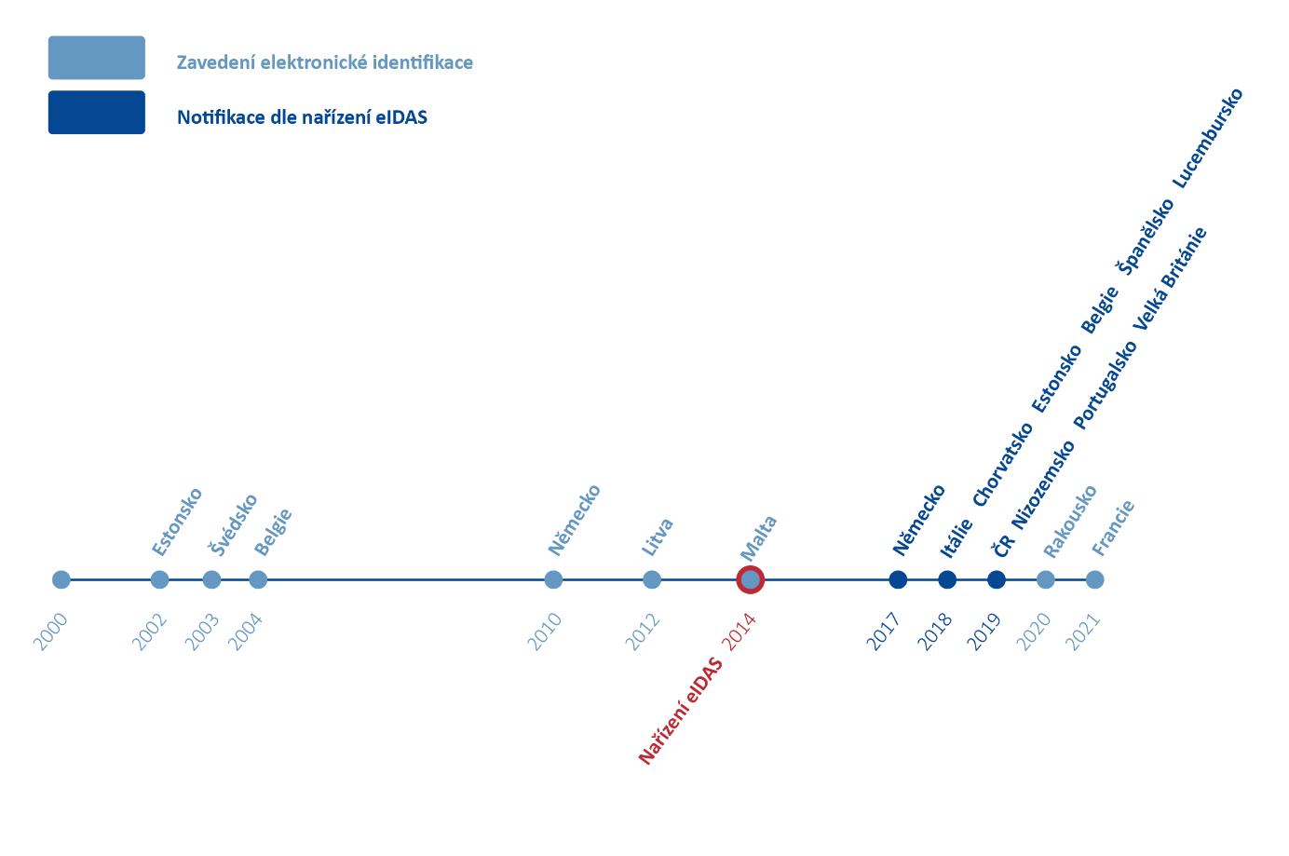
Zdroj: informace zjištěné kontrolou; graficky zpracoval NKÚ.
Samotná notifikace systémů elektronické identifikace vypovídá o úrovni vyspělosti eGovernmentu pouze dílčím způsobem, neboť nereflektuje rozšíření a nabídku elektronických služeb poskytovaných občanům. To dokládají příklady Švédska, Finska, Nizozemska nebo Dánska. Přestože tyto země nemají dosud notifikován systém elektronické identifikace, řadí se mezi evropskou špičku v oblasti eGovernmentu. Výhodou těchto států je, že systém elektronické identifikace vytvářely v úzké spolupráci se soukromým sektorem a před přijetím nařízení eIDAS, tj. v době, kdy ověření elektronické identity za splnění státem požadovaných podmínek mohly provádět soukromoprávní subjekty, například banky prostřednictvím vlastního elektronického bankovnictví. Tento přístup zásadně přispěl k tomu, že nabídka elektronické služby veřejné správy masivně penetrovala mezi občany, aniž by stát po nich vyžadoval obstarat si nový prostředek pro prokázání elektronické identity, např. obdobu českého eOP. Rozšíření počtu možných uživatelů elektronických služeb prostřednictvím elektronického bankovnictví umožní v ČR až novela zákona o bankách účinná od 1. ledna 2021.
Notifikace systému elektronické identifikace ČR je pouze částečným úspěchem a nemůže kompenzovat nedostatečnou nabídku elektronických služeb státní správy či nízký počet občanů, kteří mají relevantní prostředek elektronické identifikace.
Jak NKÚ vyhodnotil v části IV. tohoto kontrolního závěru, Portál občana se potýkal rok a půl od svého spuštění s nízkou mírou využití občany (0,5 % obyvatel ČR). Využití přitom závisí především na dostupnosti poskytovaných elektronických služeb, které musí být pro občany i podnikatele přínosem a musí jim usnadňovat řešení životních situací.
Pro mezinárodní porovnání výkonnosti eGovernmentu jsou důležité mj. dva ukazatele – penetrace digitálních služeb a digitalizace veřejné správy. Penetrace digitálních služeb vypovídá o míře využívání těchto služeb občany. Míra digitalizace odráží úroveň digitalizace procesů veřejné správy.
Evropská komise ve svém materiálu z roku 2019 konstatuje, že evropskou cestu k digitalizaci veřejné správy ukazují Malta, Estonsko a Rakousko, přičemž mezi lídry lze zařadit i Lotyšsko, Litvu a Finsko.
Graf č. 3: Úroveň penetrace a digitalizace veřejných služeb v zemích EU
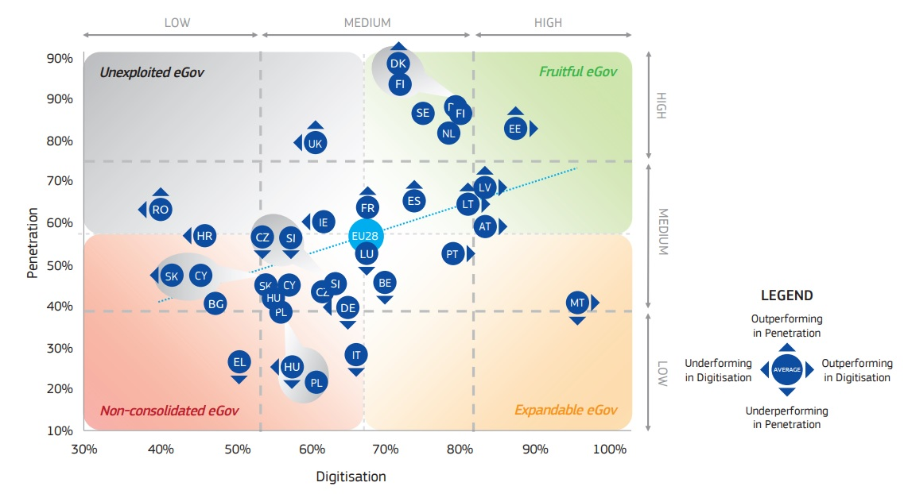
Zdroj: studie eGovernment Benchmark 2019, Evropská unie 2019.
Česká republika se v roce 2019 nacházela pod průměrem Evropské unie v oblasti penetrace i digitalizace. V porovnání s ostatními členskými zeměmi si vedla o něco lépe v oblasti digitalizace. V oblasti průniku digitálních služeb do veřejného života jí však evropský průzkum vystavil nedostatečné hodnocení.
Z výše uvedeného grafu je zřejmá přímá úměra mezi mírou digitalizace a mírou penetrace. Obecně platí, že země, které dosahují vysoké míry digitalizace, jsou úspěšné i v případě využívání elektronických služeb občany. Příklad Malty však naznačuje, že tato závislost nemusí platit vždy. Malta, které se podařilo zajistit nejvyšší míru digitalizace v EU, patří zároveň mezi země, kde lidé digitalizované veřejné služby využívají nejméně. Naopak státy jako Dánsko, Finsko a Švédsko vykazují vysokou míru penetrace a přitom pouze střední míru digitalizace služeb. Velká Británie pak dosahuje dokonce vysoké míry penetrace při podprůměrné míře digitalizace, což lze vysvětlit digitalizací prioritních služeb dle poptávky jejich uživatelů, tj. dle potřeb občanů.
Z informací od Ministerstva vnitra NKÚ zjistil, že zástupci britského úřadu Government Digital Service, zabývajícího se elektronizací služeb a správou portálu Gov.UK, doporučili zástupcům Ministerstva vnitra provést před zavedením digitálních služeb analýzu potřeb a digitalizovat primárně služby, o které mají občané největší zájem. Tímto způsobem je možné dosáhnout vysoké míry využívání (penetrace), aniž by bylo nutné složitě digitalizovat všechny veřejné služby.
Dalším způsobem, jak dosáhnout vysoké míry penetrace digitálních služeb, je jejich komplexní propagace. V kontrole NKÚ zjistil, že Ministerstvo vnitra nástroje eGovernmentu propagovalo nedostatečně. Již v roce 2016 MV zjistilo slabé povědomí občanů ČR o možnostech a nástrojích eGovernmentu. Z průzkumu provedeného v roce 2018 pak vyplynulo, že více než polovina občanů si myslí, že je o možnostech elektronické komunikace s veřejnou správou informována nedostatečně. Do konce roku 2019 však Ministerstvo vnitra nezahájilo plánovanou komplexní kampaň na propagaci nástrojů eGovernmentu, jako je elektronická identifikace a Portál občana.
Poznatky z výše uvedeného mezinárodního srovnání lze shrnout do následujících bodů:
- Přístup do systému elektronické identifikace a centrálního Portálu občana zvolilo MV obdobný jako ve státech EU, kde je eGovernment na vyšší úrovni vyspělosti.
- V zemích, které se umísťují na předních příčkách ve srovnání dle počtu uživatelů eGovernmentu, byly do systému elektronické identifikace zapojeny soukromé subjekty, zejména banky.
- Existuje přímá souvislost mezi mírou digitalizace služeb veřejné správy a mírou penetrace, ČR však zaostává v obou těchto ukazatelích – přetrvává nízká míra využívání nástrojů eGovernmentu, jako jsou elektronická identifikace, Portál občana či datové schránky, a digitalizovány byly nejprve ty služby státní správy, které měly sice adekvátní připravenost, ale nevycházely z analýzy potřeb uživatelů.
- Zavedení systému elektronické identifikace a jeho notifikace jsou žádoucí kroky v rozvoji eGovernmentu, avšak jejich vliv na míru využívání elektronických služeb veřejné správy se zatím neprojevil, což se odrazilo i v hodnocení DESI.

Na základě mezinárodních zkušeností a poznatků z kontroly identifikoval NKÚ několik příkladů dobré praxe, které formuluje jako doporučení pro další postup budování eGovernmentu a zavádění digitálních služeb.
- Analyzovat a zohlednit potřeby uživatelů, tedy poptávku občanů po digitálních službách s cílem digitalizovat prioritně ty služby, o které mají občané největší zájem.
- Sledovat a analyzovat míru digitalizace veřejných služeb v digitálně úspěšných zemích s cílem nalezení dobré praxe a zajistit dostupnost těch digitálních služeb, které se v sledovaných zemích osvědčily.
- Monitorovat a vyhodnocovat míru využívání nástrojů eGovernmentu a realizovat aktivity směřující ke zvýšení povědomí občanů o nástrojích eGovernmentu a jejich přínosech, např. zahájit komplexní propagační kampaň zaměřenou na elektronickou identifikaci a dostupné digitální služby.
- Rozvíjet systém elektronické identifikace, a to jak ve smyslu většího zapojení soukromého sektoru, například bank, tak ve smyslu rozšíření o další prostředky elektronické identifikace, které se osvědčily v jiných evropských zemích.

Příloha KZ 19/14 č. 2: Přehled služeb dostupných na Portálu občana

NKÚ při kontrole zjistil, že ke dni 12. 12. 2019, tedy 17 měsíců po spuštění, bylo na Portálu občana dostupných celkem 14 dlaždic jednotlivých služeb:

- Náhled do katastru nemovitostí
- Bodové hodnocení řidiče
- Žádost o vyjádření k existenci technické infrastruktury
- Česká správa sociálního zabezpečení
- Národní bod pro identifikaci a autentizaci – klíč k elektronickým službám
- Epreskripce
- Novinky na Portálu občana (propojení na sociální síť Twitter)
- Ministerstvo práce a sociálních věcí
- Úřad práce ČR
- Národní kontaktní místo pro elektronické zdravotnictví
- Elektronická podání pro Finanční správu (EPO)
- Výstup z živnostenského rejstříku
- Jednotný registrační formulář
- OZP Vitakarta

Dále 9 dlaždic portálu územních samosprávných celků:

- Portál občana města Pelhřimov
- Portál občana města Chotěboř
- Portál občana města Říčany
- Portál občana města Telč
- Portál občana města Znojma
- Portál občana města Lysá nad Labem
- Portál občana města Příbram
- Epodatelna Moravskoslezského kraje
- Rezervační systém města Říčany

Dále Portál občana umožňoval činit elektronická podání k orgánům veřejné správy prostřednictvím 15 předvyplněných formulářů:

- Výpis údajů z registru obyvatel
- Výpis o využití údajů z registru obyvatel
- Veřejný výpis z registru osob
- Neveřejný výpis údajů podnikající fyzické osoby z registru osob
- Výpis o využití údajů z registru osob
- Výpis bodového hodnocení řidiče
- Výpis ze seznamu kvalifikovaných dodavatelů
- Výpis z insolvenčního rejstříku
- Výpis z rejstříku trestů právnických osob
- Výpis z veřejného rejstříku
- Výpis z živnostenského rejstříku
- Neveřejný výpis z živnostenského rejstříku
- Výpis z rejstříku trestů
- Podání žádosti o informace
- Potvrzení o studiu

Nařízení Evropského parlamentu a Rady (EU) č. 910/2014 ze dne 23. 7. 2014, o elektronické identifikaci a službách vytvářejících důvěru pro elektronické transakce na vnitřním trhu a o zrušení směrnice 1999/93/ES.
SRRVS schválila vláda svým usnesením ze dne 27. srpna 2014 č. 680. Součástí koncepce Digitální Česko je zejména Informační koncepce České republiky, kterou schválila vláda svým usnesením ze dne 3. 10. 2018 č. 629.
Viz: https://smlouvy.gov.cz/smlouva/2486094.
Od 1. 3. 2020 je však možné si zřídit datovou schránku z domova za použití elektronické identifikace pomocí eOP.
Zákon č. 12/2020 Sb., o právu na digitální služby a o změně některých zákonů; schválen 11. 12. 2019 a účinný od 1. 2. 2020.
Vzhledem k tomu, že část zákona č. 12/2020 Sb. upravující právo na digitální služby (ustanovení § 1 až 4, § 9 a ustanovení § 11 až 14) nabyla účinnosti 1. 2. 2020 a část zákona upravující právo na digitální služby (ustanovení § 5 až 8 a ustanovení § 10) nabude účinnosti až 1. 2. 2022, nemohl NKÚ jeho implementaci ověřit kontrolou.
Zákon č. 195/2017 Sb., kterým se mění zákon č. 328/1999 Sb., o občanských průkazech, ve znění pozdějších předpisů, a další související zákony.
NKÚ při kontrole prověřoval všechny veřejné zakázky a smlouvy, které SZR v souvislosti s projektem MORIS uzavřela, neboť v rámci projektu MORIS byl vytvořen systém elektronické identifikace.
Viz https://smlouvy.gov.cz/smlouva/6675511.
Dodavatel získal grant v rámci tzv. Nástroje pro propojení Evropy (Connecting Europe Facility, CEF), který byl zřízen nařízením Evropského parlamentu a Rady (EU) č. 1316/2013 ze dne 11. prosince 2013, kterým se vytváří Nástroj pro propojení Evropy, mění nařízení (EU) č. 913/2010 a zrušují nařízení (ES) č. 680/2007 a (ES) č. 67/2010.
V souladu s usnesením vlády ČR ze dne 22. 3. 2017 č. 208, o uložení povinností v souvislosti se zadáváním veřejných zakázek v jednacím řízení bez uveřejnění, na základě spolupráce zadavatelů a na základě výjimek.
Vertikální spolupráce je upravena v ustanovení § 11 ZZVZ.
Viz: https://smlouvy.gov.cz/smlouva/3935744.
Viz: https://smlouvy.gov.cz/smlouva/3935744, https://smlouvy.gov.cz/smlouva/6075983, https://smlouvy.gov.cz/smlouva/8206059, https://smlouvy.gov.cz/smlouva/7557271, https://smlouvy.gov.cz/smlouva/7641135.
Jedná se o celkovou finanční hodnotu výstupu projektu, do které není započítána pilotní fáze.
Ceník obvyklých cen ICT prací zpracovala Vysoká škola ekonomická v Praze.
Nařízení Evropského parlamentu a Rady (EU) č. 1303/2013, o společných ustanoveních o Evropském fondu pro regionální rozvoj, Evropském sociálním fondu, Fondu soudržnosti, Evropském zemědělském fondu pro rozvoj venkova a Evropském námořním a rybářském fondu, o obecných ustanoveních o Evropském fondu pro regionální rozvoj, Evropském sociálním fondu, Fondu soudržnosti a Evropském námořním a rybářském fondu a o zrušení nařízení Rady (ES) č. 1083/2006.
Ustanovení § 3 odst. 2 zákona č. 12/2020 Sb.
Portál umožňující elektronická podání k finanční správě (adisepo.mfcr.cz).
Datové schránky byly do českého právního řádu zavedeny zákonem č. 300/2008 Sb., o elektronických úkonech a autorizované konverzi dokumentů, a spuštěny do provozu byly v roce 2009.
Ustanovení § 4 odst. 1 písm. c) zákona č. 12/2020 Sb.
K 31. 12. 2019 měla ČR 8 694 474 obyvatel starších 18 let; zdroj: veřejná databáze Českého statistického úřadu Složení obyvatelstva podle pohlaví a jednotek věku.
Dopadová ex-post evaluace Strategie realizace Smart Administration v období 2007–2015, zpracovaná v roce 2016.
Analýza stavu znalostí občanů v oblasti eGovernmentu zpracovaná v období srpen–září 2018 jako vstupní analýza projektu Vzdělávání zaměstnanců veřejné správy a propagace aktivit v oblasti eGovernmentu.
Index DESI je jedním z nejpoužívanějších nástrojů pro porovnání vyspělosti jednotlivých států EU v různých aspektech digitální ekonomiky. Jedná se o složený index zahrnující přibližně 30 relevantních ukazatelů digitální konkurenceschopnosti. Srovnání zemí dle tohoto indexu je publikováno (prováděno) od roku 2014 (metodika výpočtu se za tu dobu změnila jen minimálně).
Benchmarking Information Exchange Project byl vytvořen za účelem výměny informací mezi nejvyššími kontrolními institucemi v rámci přeshraniční spolupráce a podpory mezinárodního srovnání. Bližší informace o projektu na biep.nku.cz.
Dokončením notifikace se rozumí vyhlášení ve Věstníku EU. V tomto případě se jedná o Věstník EU 2019/C 309/09 ze dne 13. 9. 2019.
Zákon č. 49/2020 Sb., kterým se mění zákon č. 21/1992 Sb., o bankách, ve znění pozdějších předpisů, a zákon č. 253/2008 Sb., o některých opatřeních proti legalizaci výnosů z trestné činnosti a financování terorismu, ve znění pozdějších předpisů, a některé další zákony.
eGovernment Benchmark 2019, Insight report; Lucemburk, Úřad pro publikace Evropské unie 2019.
Na základě Dopadové ex-post evaluace Strategie realizace Smart Administration v období 2007–2015 zpracované v roce 2016.
Průzkum společnosti STEM/MARK zpracovaný v srpnu a září 2018, který si objednalo MV jako součást vstupní analýzy k projektu s názvem Vzdělávání zaměstnanců veřejné správy a propagace aktivit v oblasti eGovernmentu.

